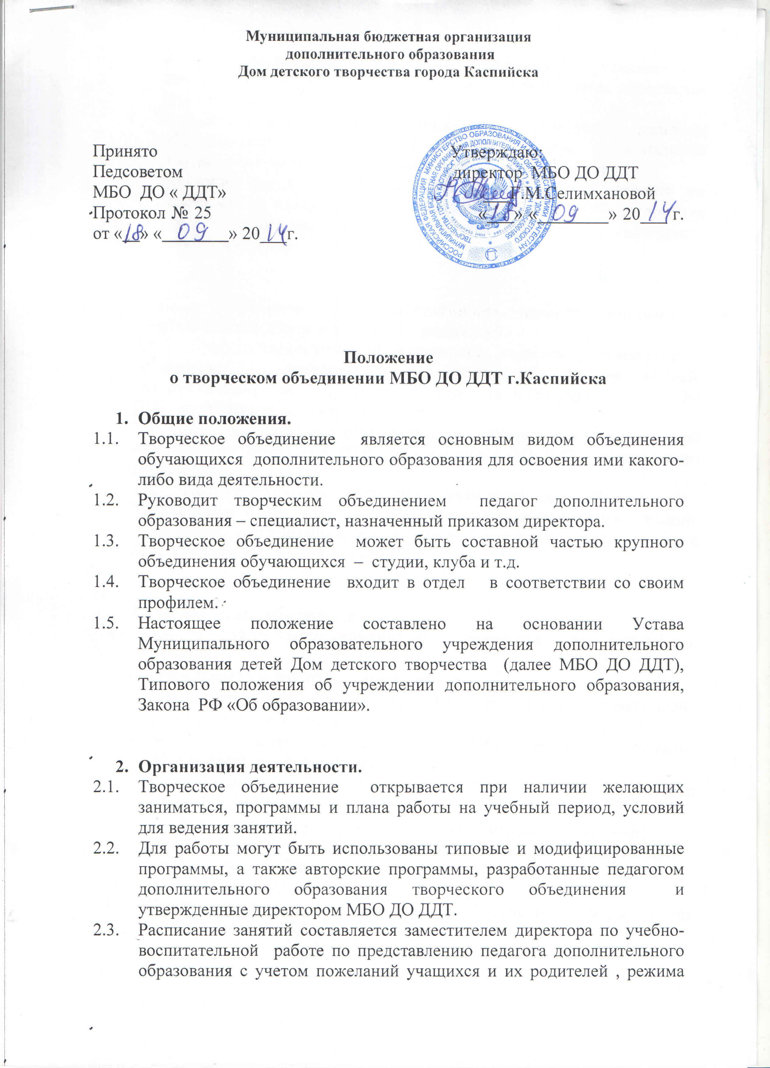

Муниципальная бюджетная организация
дополнительного образования
Дом детского творчества города Каспийска

Принято Утверждаю:
Педсоветом директор МБО ДО ДДТ
МБО ДО « ДДТ» ___Г.М.Селимхановой
Протокол № 25 «___» «________» 20___ г. от « » « » 20___г.

Положение
о творческом объединении МБО ДО ДДТ г.Каспийска

- Общие положения.
  - Творческое объединение является основным видом объединения обучающихся дополнительного образования для освоения ими какого-либо вида деятельности.
  - Руководит творческим объединением педагог дополнительного образования – специалист, назначенный приказом директора.
  - Творческое объединение может быть составной частью крупного объединения обучающихся – студии, клуба и т.д.
  - Творческое объединение входит в отдел в соответствии со своим профилем.
  - Настоящее положение составлено на основании Устава Муниципального образовательного учреждения дополнительного образования детей Дом детского творчества (далее МБО ДО ДДТ), Типового положения об учреждении дополнительного образования, Закона РФ «Об образовании».

- Организация деятельности.
  - Творческое объединение открывается при наличии желающих заниматься, программы и плана работы на учебный период, условий для ведения занятий.
  - Для работы могут быть использованы типовые и модифицированные программы, а также авторские программы, разработанные педагогом дополнительного образования творческого объединения и утвержденные директором МБО ДО ДДТ.
  - Расписание занятий составляется заместителем директора по учебно-воспитательной работе по представлению педагога дополнительного образования с учетом пожеланий учащихся и их родителей , режима работы МБО ДО ДДТ, наиболее благоприятного режима труда и отдыха воспитанников, их возрастных особенностей и установленных санитарно-гигиенических норм. Расписание утверждается директором МБО ДО ДДТ.
  - В работе творческого объединения могут участвовать родители обучающихся без включения в списочный состав (при наличии условий и согласия педагогов дополнительного образования).
  - Во время каникул творческое объединение может работать по специальному плану, увеличивая разнообразие форм работы, проводя экскурсии, походы, утренники, вечера, посещение культурных учреждений и т.п.

- Права, обязанности и ответственность педагога творческого объединения, обучающихся и их родителей.
3.1. Права, обязанности и ответственность педагога дополнительного образования определяются должностной инструкцией, квалификационными требованиями, правилами ВТР, уставом МБО ДО ДДТ и настоящим положением.
3.2. Права, обязанности и ответственность обучающихся и их родителей определяются правилами ВТР, Уставом МБО ДО ДДТ и настоящим Положением.
3.3. Педагог дополнительного образования творческого объединения , обучающиеся и их родители несут ответственность за порчу зданий, сооружений, оборудования, выставочных экспозиций в соответствии с действующим законодательством.

- Заключительные положения.
  - Работа творческого объединения оценивается положительно при условии:
- стабильности контингента обучающихся;
- успешности освоения обучающимися программы и выполнения плана работы творческого объединения ;
- активного участия обучающихся в мероприятиях творческого объединения и МБО ДО ДДТ;
- востребованности образовательных услуг данного творческого объединения ;
- профессионального роста педагога дополнительного образования.
  - При отсутствии одного из компонентов, обязательных для открытия, творческого объединения указанных в пункте 2.1., творческое объединение закрывается.
  - Контроль за деятельностью творческого объединения осуществляется администрацией МБО ДО ДДТ.

